任务申请部门 | 服务运营部 |  | 申请人 |  | 卢佩磊
任务提出时间 | 20201109 |  | 要求完成时间 |  | 20201112
客户姓名/职务 | 朱紫萍 |  | 联系电话 |  | 17610276839
费用归属 | 服务运营部 |  | 合同名称 |  | 合同名称：山西省环境监控中心重点污染源自动监控系统数据处理服务项目  合同期限：2020-05-19至2021-05-18
任务名称 | 阳城县平台停运了2家企业，数据显示缺失
工作要求 | 阳城县平台停运了2家企业，数据显示缺失，都是从10月31号至今  两家企业：阳城县华冠陶瓷有限公司、阳城县科杰建材有限责任公司  pscode in(140500000264, 140500000236)  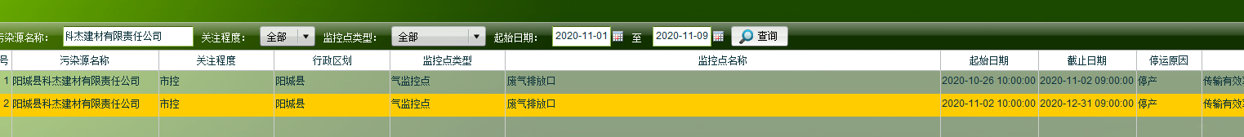  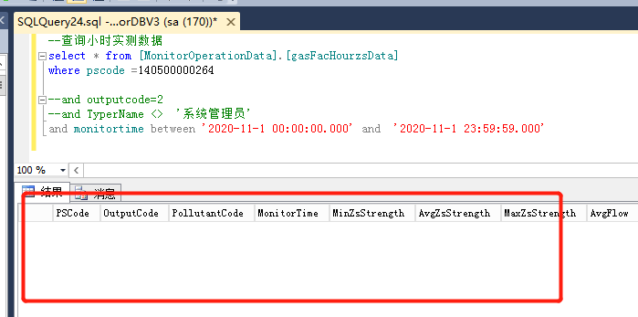  申请部门：
实施部门  审批 | 签名/时间：
实施人 | 责 | 工作量 |  |  |  | 完成时间 | 年 月 日
完成情况确认 | 实施部门确认： 申请人确认：
满意度评价 | □优秀（5分）□满意（4分）□一般（3分）□较差（2分）□很差（1分）  若任务单实施过程优秀、较差或很差，请给出原因：  签名/时间：
特殊情况说明：
阳城县远程方式：
应用10.125.58.197
数据库10.125.58.200
服务器密码：ychb
数据库帐号密码：sa/ychb
平台地址：http://10.125.58.197:8080/jointframe/app chen/111111

